Министерство науки и высшего образования Российской Федерации

Федеральное государственное бюджетное образовательное учреждение

высшего образования

«Вятский государственный университет»

Колледж ВятГУ

**ОТЧЕТ**

**ПО ДОМАШНЕЙ КОНТРОЛЬНОЙ РАБОТЕ №3**

**«ИЗУЧЕНИЕ БАЗОВЫХ ПРИНЦИПОВ ОРГАНИЗАЦИИ ПРОЦЕДУР И ФУНКЦИЙ»**

**ПО ДИСЦИПЛИНЕ «ОСНОВЫ АЛГОРИТМИЗАЦИИ И ПРОГРАММИРОВАНИЯ»**

Выполнил: студент учебной группы

ИСПк-203-52-00

Вальковская Арина Константиновна

Преподаватель:

Сергеева Елизавета Григорьевна

Киров

2023

Содержание

1. Цель работы

2. Формулировка задания (с вариантом)

3. Описание алгоритма

4. Схема алгоритма с комментариями

5. Код программы

6. Результат выполнения программы

7. Вывод

**1. Цель работы:** освоить синтаксис построения процедур и функций, изучить способы передачи данных в подпрограммы, получить навыки организации минимального пользовательского интерфейса.

**2. Формулировка задания (Вариант:4)**

1. Реализовать программу вычисления площади фигуры, ограниченной кривой 1*x^3+(-2)*x^2+(-5)*x+(8) и осью OX (в положительной части по оси OY).

2.Вычисление определенного интеграла должно выполняться численно, с применением метода трапеций.

3. Пределы интегрирования вводятся пользователем.

4.Взаимодействие с пользователем должны осуществляться посредством case-меню.

5.Требуется реализовать возможность оценки погрешности полученного результата.

6.Необходимо использовать процедуры и функции там, где это целесообразно.

**3. Описание алгоритма**

1. Начало программы

2. Объявление функции f(x) для вычисления значения функции 2*x^3+(-2)*x^2+(0)*x+(19)

3. Объявление функции per(x) для вычисления значения первообразной функции

4. Объявление процедуры horoh для нахождения площади

5. Ввод верхнего предела (a)

6. Ввод нижнего предела (b)

7. Ввод количества разбиений (n)

8. Вычисление шага h=(b-a)/n

9. Вычисление среднего значения s=(f(a)+f(b))/2

10. Вычисление значений функции в промежуточных точках и добавление их к s

11. Вычисление площади p по первообразной функции

12. Вычисление погрешности d=|p-s|

13. Вывод точного значения p, приближенного значения s и погрешности d

14. Ввод выбора пользователя t

15. Вывод меню с выбором действий

16. Чтение выбора пользователя и выполнение соответствующего действия

17. Повторение шагов 14-16 до тех пор, пока пользователь не выберет выход из программы

18. Конец программы

**4. Схема алгоритма с комментариями**

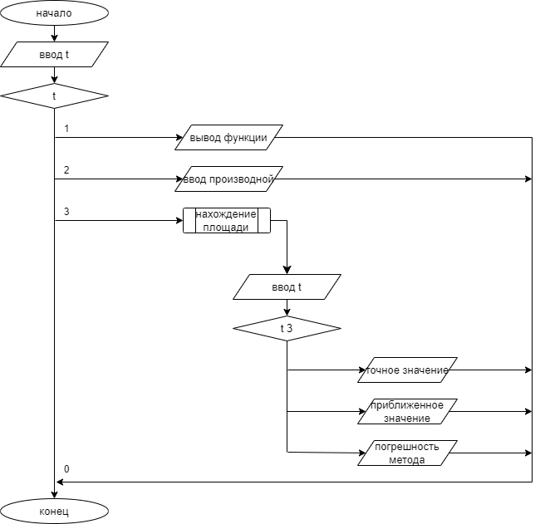

Рис 1. Схема алгоритма

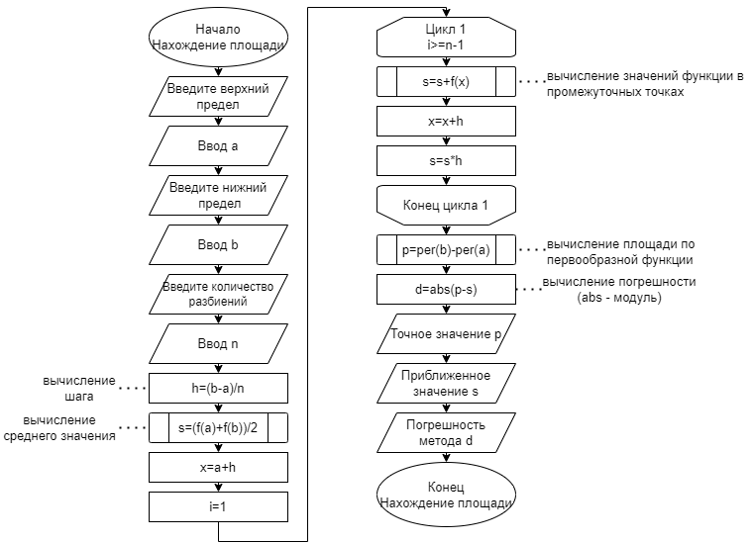

Рис 2. Схема алгоритма

**5. Код программы**

uses crt;

function f(x:real):real;

begin

f:=power(x,3)+(-2)*power(x,2)+(0)*x+(19);

end;

function per(x:real):real;

begin

per:=(power(x,4))/4-2*(power(x,3))/3+0*((power(x,2))/2)+19*x;

end;

procedure horoh;

begin

print('введите верхний предел:');

var a:=ReadInteger;

print('введите нижний предел:');

var b:=ReadInteger;

print('введите количество разбиений:');

var n:=ReadInteger;

var h:=(b-a)/n;

var s:=(f(a)+f(b))/2;

var x:=a+h;

for var i:=1 to n-1 do

begin

s:=s+f(x);

x:=x+h;

s:=s*h;

end;

var p:=per(b)-per(a);

var d:=abs(p-s);

println('точное значение:',p);

println('приближенное значение:',s);

println('погрешность метода',d);

end;

var t:integer;

begin

repeat

clrscr;

println;

println('Выберите то,что вам необходимо:');

println('1-функция');

println('2-первообразная функции');

println('3-нахождение площади');

println('0-выйти из программы');

readln(t);

case t of

1:begin println('Функция:2*x^3+(-2)*x^2+(0)*x+(19)'); readkey; end;

2:begin println('Первообразная функции:(power(x,4))/4-2*(power(x,3))/3+0*((power(x,2))/2)+19*x'); readkey; end;

3:begin horoh; readkey; end;

0:begin halt; readkey; end

end;

until t=4;

end.

**6. Результат выполнения программы**

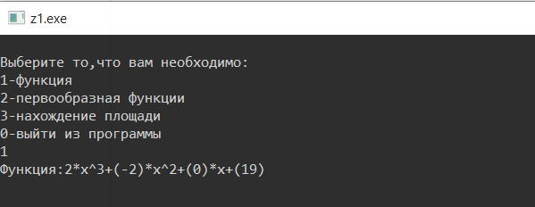

Рис 3. Результат программы 1

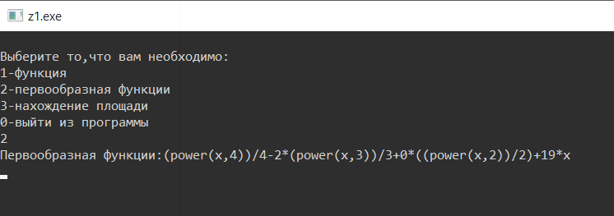

Рис 4. Результат программы 2

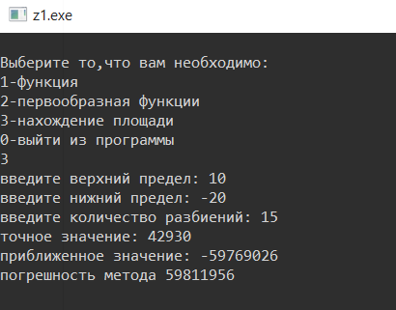

Рис 5. Результат программы 3

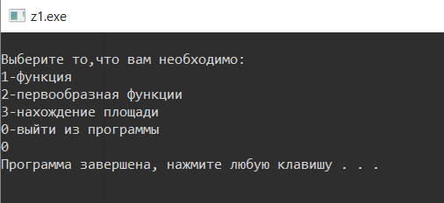

Рис 6. Результат программы 4

**7. Вывод**

Выполняя данную домашнюю контрольную работу мы неожиданно для себя встретили различные проблемы, но найдя ответы на них мы узнали много нового. Например, мы узнали, как можно вычислять интегралы с помощью функции в Pascal-е. Так же мы узнали способ взаимодействия с пользователем, это осуществляется с помощью case-меню. Мы выяснили как необходимо изобразить функции, процедуры и само case-меню в алгоритме кода.

В процессе выполнения отчета, для создания блок схемы мы работали с программой draw.io. Draw.io — это бесплатный онлайн-сервис, который помогает создавать алгоритмы, прототипы, инфографику и диаграммы любого вида. Чаще всего его используют именно для построения диаграмм. Сервисом пользуются разные IT-специалисты — от бизнес-аналитиков до разработчиков и дизайнеров.